Bærekraftig kosthold
Elevhefte

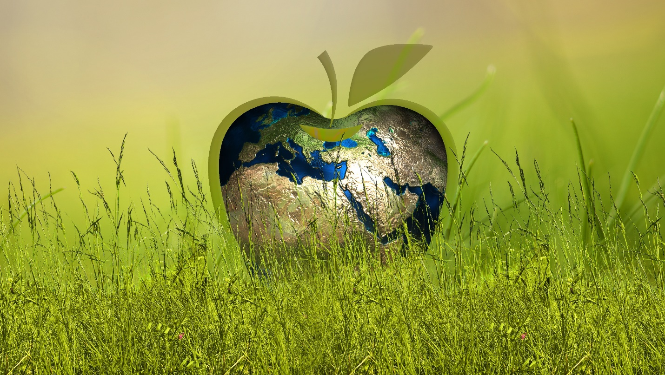

A Fysisk aktivitet

Kryss av i skjemaet for de ulike yrkesgruppenes fysiske aktivitet i løpet av en arbeidsdag:
 | Roughneck | Kokk | Helsefagarbeider
sengeliggende/inaktiv
stillesittende arbeid
stående arbeid
fysisk hardt arbeid

B Ernæring

Dette skjemaet brukes når læreren gjennomgår teori om ernæring.
Fyll inn informasjon i skjemaet om næringsstoffenes viktigste oppgaver og i hvilken mat vi finner de ulike næringsstoffene.
Næringsstoffer | Viktigste oppgaver | I hvilke matvarer finnes de?
Karbohydrater

Proteiner

Fett

Vitaminer

Mineraler

C1 Kostholdsplanleggeren

Gruppeleder logger seg inn på kostholdsplanleggeren.no. Følg instruksjonene:
Velg lag en ny ukemeny, og gi menyen et navn:
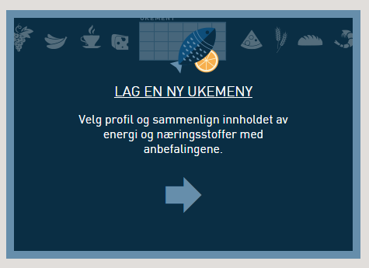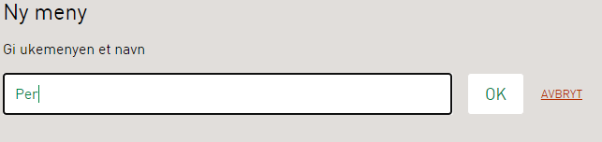
Husk å lagre med navnet på profilen.
Velg informasjonen som passer for fagarbeideren dere har valgt; profil, aldersgruppe og aktivitetsnivå:
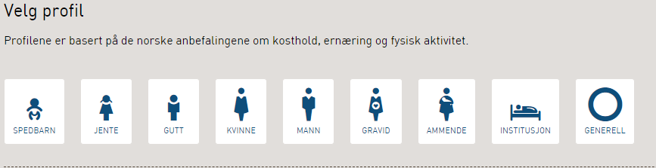
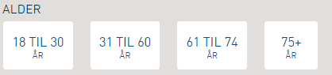
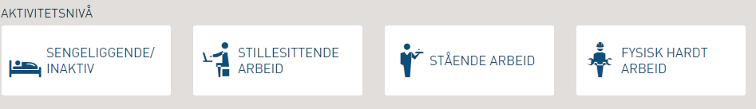
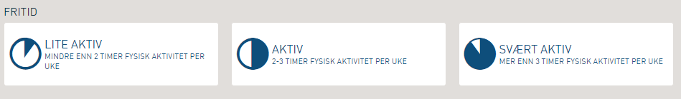

Kostholdsplanleggeren

Fyll inn deres persons typiske hverdagskost i kostholdsplanleggerens mandagsmeny.
Når alle måltider er lagt inn, klikk «oversikt over alle næringsstoffene»:
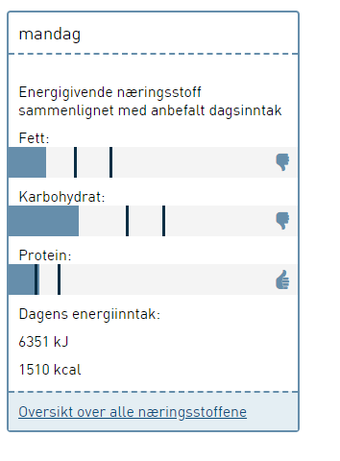
Klikk “velg næringsstoffer”:

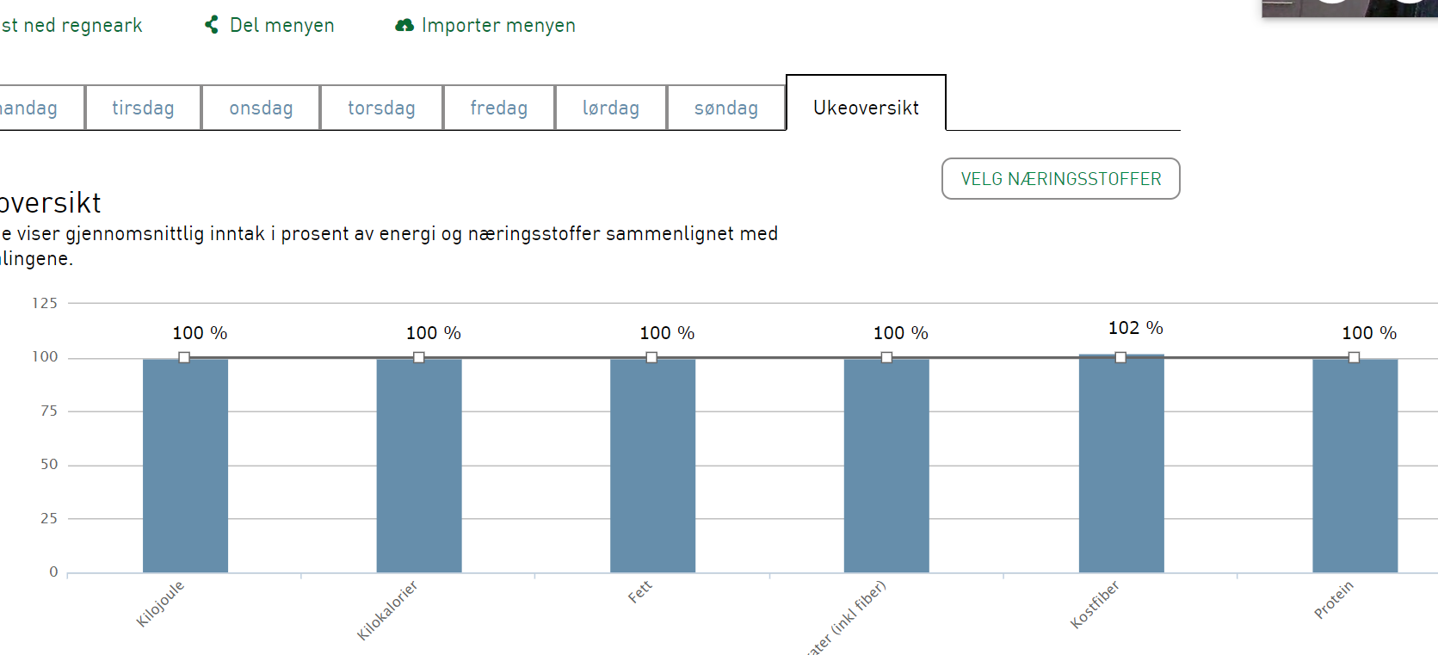

Velg vitamin D, vitamin C og jern:

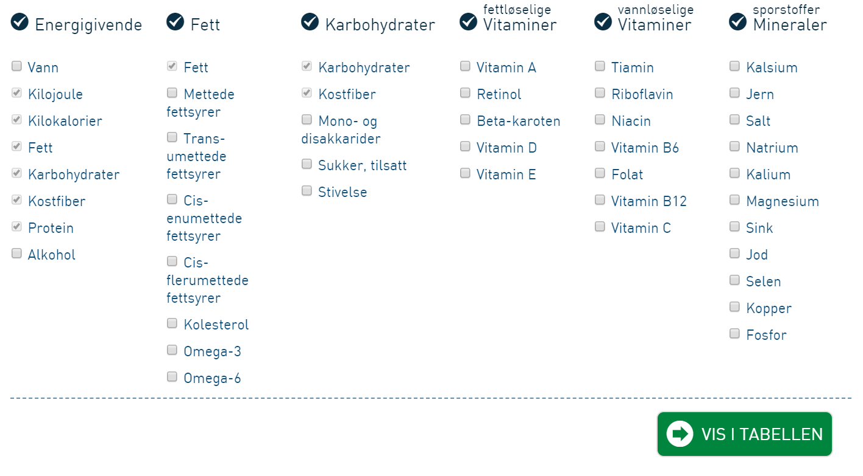
Ta skjermbilde av diagrammet fra kostholdplanleggeren:
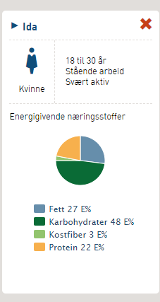

C2 Oversikt over profil
Navn:
Alder
Yrke
Aktivitetsnivå:
Beskrivelse av problem:

Oversikt over kosthold en typisk hverdag (bilde fra kostholdsplanleggeren):

D Hva har vi lært?

Økt 1 – Kosthold

Hva har vi gjort | Hva har vi lært? | Hvordan kan vi bruke det vi har lært til å løse oppdraget? | Kilder
Videoer av tre unge fagarbeidere  Lese informasjon om profil  Vurdere fysisk aktivitet i yrke og fritid |  |  | Roughneck, Film fra Norsk olje og gass.  Kokk, film fra: Utdanning.no.  Helsefagarbeider, Film fra Mitt yrke (YouTube)
Forelesning om næringsstoffer og helse  Video Skolemateksperimentet  Registrere matvarer i kostholdsplanleggeren |  |  | Sammenheng mellom kosthold og blodsukkernivå, innhold og illustrasjon fra Helsedirektoratet.  Vitaminer og mineraler, animasjon fra Norsk helseinformatikk (nhi).  Vitaminer, innhold fra Norsk helseinformatikk (nhi)  Skolemateksperimentet (Helsedirektoratet).  Kostholdsplanleggeren.no (Helsedirektoratet og Mattilsynet).

E CO₂-utslipp fra matvarer

Matvare | CO₂ per kg | CO₂ per 1000 kcal | Vann | Areal
Torsk
Tomater, norske
Tomater, importerte
Storfekjøtt
Epler, norske
Epler, importerte
Brød

F Hva har vi lært?

Økt 2 – Klimavennlig mat

Hva har vi gjort | Hva har vi lært? | Hvordan kan vi bruke det vi har lært til å løse oppdraget? | Kilder
Dele profiler  Slampoesi: vi må tenke bærekraft |  |  | Vi må tenke bærekraft, fra Matprat.
Aktiviteten Klimavennlig mat  Forelesning: klima og CO₂-utslipp fra matproduksjon  Finne CO₂-utslipp fra matvareproduksjon  Plenumsdiskusjon |  |  | Drivhusgassutslipp, innhold og grafisk framstilling fra forskning.no.  CO₂-utstlipp fra matvarer, fra Framtiden i våre hender.

G Hva har vi lært?

Økt 3 – Bærekraftig mat

Hva har vi gjort | Hva har vi lært? | Hvordan kan vi bruke det vi har lært til å løse oppdraget? | Kilder
Aktiviteten velg et eple |  |  | Bærekraftig utvikling, video fra FN-sambandet.
Bærekraftig mat-produksjon og de norske kostrådene |  |  | Gode valg for klima og miljø innen kostrådene, nettside fra Helsedirektoratet

H Vurdering av matprodukter basert på dyrevelferd

Økt 4 – Dyrevelferd

Fyll i resten av tabellen ved hjelp av:
  - https://dyrevern.no/velg-dyrevennlig/mat-og-dyrevelferd/
  - https://dyrevern.no/velg-dyrevennlig/mat/

Produkt | Kriterier (minstekrav) | Kriterier | Kriterier
Egg | Går fritt innendørs, ni høner per m². | Hønene får komme utendørs, så sant vær og føre tillater det. | Hønene har betydelig mer plass.
Kylling
Meieriprodukter
Svin

Bør man være kritisk til nettsteder som dyrevern.no, og i tilfelle hvorfor? Hvilken agenda kan slike nettsteder ha?

I Vurdere kilder

Økt 4C – Dyrevelferd

Tittel | Nettadresse | Når ble kilden sist oppdatert? | Hvem er målgruppen?
Hvem står bak teksten?

Hva var forfatterens hensikt da hun eller han skrev denne teksten?

Er hensikten å informere deg på en nøytral måte?

Kilde 1
Tittel: | Hvem står bak teksten? |  | Hvem er målgruppen?
Nettside: |  |  | Når ble kilden sist oppdatert?
Hva var forfatterens hensikt da hun eller han skrev denne teksten? |  | Er hensikten å informere deg på en nøytral måte? Begrunn kort.
Kilde 2
Tittel: | Hvem står bak teksten? |  | Hvem er målgruppen?
Nettside: |  |  | Når ble kilden sist oppdatert?
Hva var forfatterens hensikt da hun eller han skrev denne teksten? |  | Er hensikten å informere deg på en nøytral måte? Begrunn kort.

J Kjennetegn på måloppnåelse

Overordna læringsmål  Elevene skal kunne: | Progresjon over tid
gi råd om kosthold tilpasset livsstil og helse og argumentere for rådene | Gi gjennomførbare råd, men uten faglige begrunnelser. | Gi gjennomførbare råd som er faglig begrunnet. | Gi gjennomførbare råd, og begrunn valg og bortvalg ut fra faglige og etiske vurderinger.
vurdere matproduksjon i lys av de tre dimensjonene av bærekraftig utvikling | Gjengi noen faglige argumenter om matproduksjon, men uten å koble dem til de tre dimensjonene av bærekraftig utvikling. | Koble faglige argumenter om matproduksjon til de tre dimensjonene av bærekraftig utvikling. | Koble faglige argumenter om matproduksjon til de tre dimensjonene av bærekraftig utvikling, og vurder styrker og svakheter ved argumentene.
bearbeide informasjon fra kilder og bruke det i eget arbeid | Oppgi kilder, men uten å koble det faglige innholdet i kildene til eget arbeid. | Oppgi kilder, og vis hvordan det faglige innholdet fra kildene er koblet til eget arbeid. | Oppgi kilder, og vis hvordan det faglige innholdet fra kildene er koblet til eget arbeid. Vurder om kildene er pålitelig og innholdet er troverdig.
 | 2 | 3–4 | 5–6

Kjennetegn på måloppnåelse skal også brukes som støtte når de andre gruppene fremfører sine forslag til løsninger på oppdraget. Bruk skjemaet hverandrevurdering, og noter på det underveis når de ulike gruppene legger fram sine forslag.

K Eksempler på spørsmål til egenvurdering og hverandrevurdering

Gruppene forbereder seg på å stille spørsmål og gi tilbakemelding til en av de andre gruppene på bakgrunn av kjennetegn på måloppnåelse.
Gjennom arbeidet med oppdraget kan det være nyttig å forberede seg på aktuelle spørsmål som kan bli stilt under/etter fremføringa:
Om temaet/problemstillinga:
- Hvem er dette temaet viktig for?
- Har rådene deres til profilen endret seg underveis?
- Hvis dere skulle gjort dette arbeidet på nytt, er det noe dere ville gjort annerledes?
Om framgangsmåten:
- Hvordan henta dere inn informasjon?
- Hvorfor trengte dere denne informasjonen?
- Hvordan brukte dere informasjonen?
Om dataene og forklaringene:
  - Hvor sikre er dere på at dette er gode råd?
  - Hva skal til for at profilen deres tar til seg disse rådene?
Andre spørsmål:
  - Kan dere forklare mer om … ?
  - Hva mente dere med … ?
  - Hva har dere lært om …?

L Skjema til hverandrevurdering
 | 2 | 3–4 | 5–6
gi råd om kosthold tilpasset livsstil og helse og argumentere for rådene | Gi gjennomførbare råd, men uten faglige begrunnelser. | Gi gjennomførbare råd som er faglig begrunnet. | Gi gjennomførbare råd og begrunne valg og bortvalg ut fra faglige og etiske vurderinger.
Gruppe 1

Gruppe 2

Gruppe 3

vurdere matproduksjon i lys av de tre dimensjonene av bærekraftig utvikling | Gjengi noen faglige argumenter om matproduksjon, men uten å koble dem til de tre dimensjonene av bærekraftig utvikling. | Koble faglige argumenter om matproduksjon til de tre dimensjonene av bærekraftig utvikling. | Koble faglige argumenter om matproduksjon til de tre dimensjonene av bærekraftig utvikling og vurdere styrker og svakheter ved argumentene.
Gruppe 1

Gruppe 2

Gruppe 3

bearbeide informasjon fra kilder og bruke det i eget arbeid | Oppgi kilder, men uten å koble det faglige innholdet i kildene til eget arbeid. | Oppgi kilder, og vise hvordan det faglige innholdet fra kildene er koblet til eget arbeid. | Oppgi kilder, og vise hvordan det faglige innholdet fra kildene er koblet til eget arbeid. Vurdere om kildene er pålitelig og innholdet er troverdig.
Gruppe 1

Gruppe 2

Gruppe 3

